**CAP 18**

**Controlling the**

**Keyboard and Mouse**

**with GUI Automation**

RESUMO: Neste relatório será apresentado as ideias básicas contidas no capítulo 18 do livro Automate the Boring Stuff With Python, juntamente com exemplos de programas para melhor entendimento dos conceitos base do assunto em questão.

**1-MOVIMENTOS BÁSICOS DO MOUSE**

Nesta parte será apresentado alguns movimentos básicos feitos automaticamente pelo mouse em python ,utilizando algumas funções do PYAUTOGUI que precisa ser instalado e importado nos programas feitos.

**EXEMPLO PROGRAMA 1: MOUSE MOVEMENT**

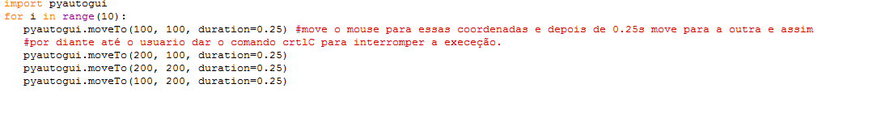

Figura 1. Testes de movimentação do mouse.

2-Where is the mouse

EXEMPLO PROGRAMA 2:

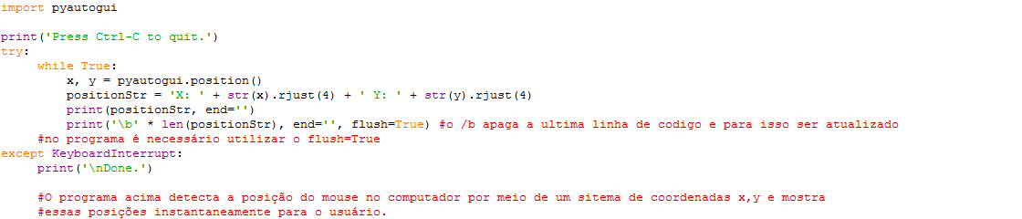

Figura 2. O programa acima detecta a posição do mouse no computador por meio de um sistema de coordenadas x, y e mostra essas posições instantaneamente para o usuário.

3.Looking Busy

EXEMPLO PROGRAMA 3:

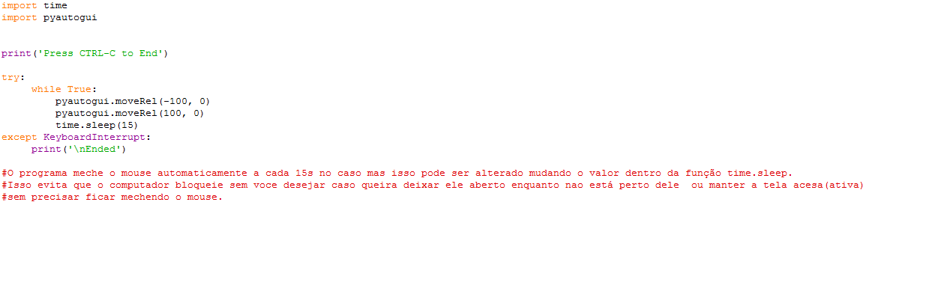

**2-MOVIMENTOS MAIS AVANÇADOS DO MOUSE**

**EXEMPLO PROGRAMA 1: EXTENDING THE MOUSE MOVEMENT**

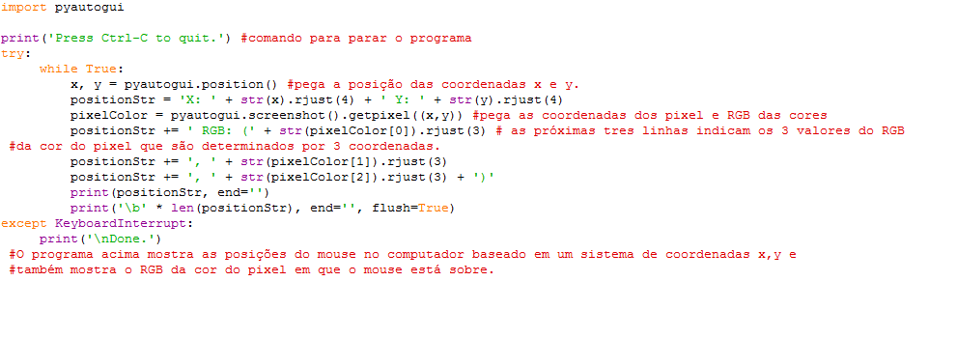

Figura 3.O programa acima mostra as posições do mouse no computador baseado em um sistema de coordenadas x,y e também mostra o RGB da cor do pixel em que o mouse está sobre.

EXEMPLO PROGRAMA 2:

Dragging with the mouse

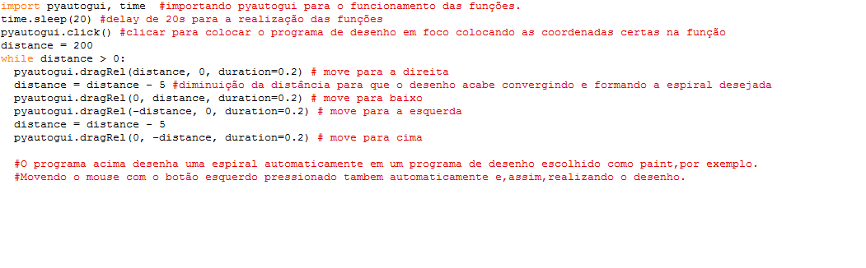

Figura 4. O programa acima desenha uma espiral automaticamente em um programa de desenho escolhido como paint, por exemplo.

3. Projeto final cap 18

EXEMPLO 3:AUTOFILERNAME

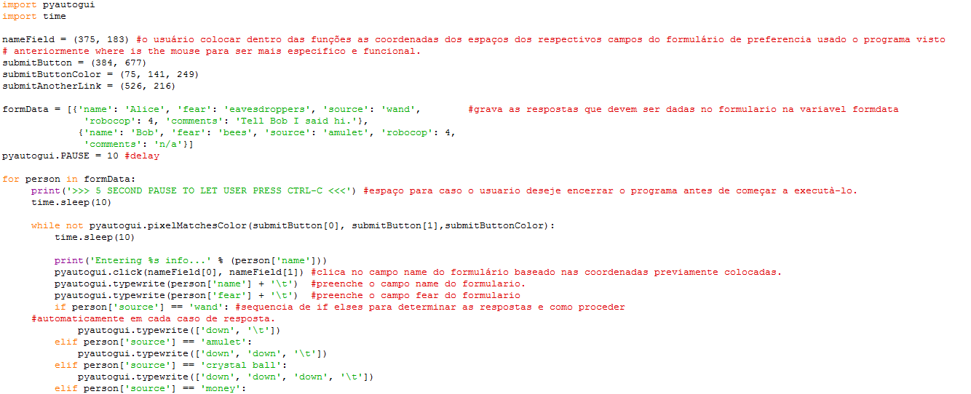

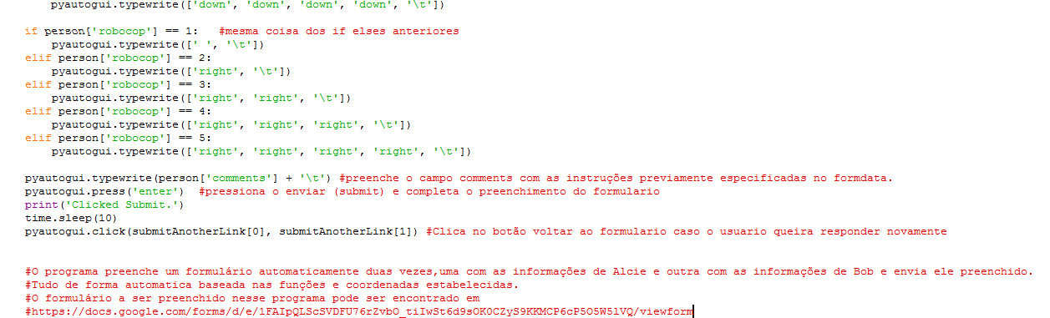

Figura 5. O programa preenche um formulário automaticamente duas vezes, uma com as informações de Alice e outra com as informações de Bob e envia-o preenchido.

Obs: A imagem está dividida em duas partes sendo a segunda a continuação da primeira mas são o mesmo código,apenas para facilitar o encaixe no relatório foi feita a divisão em duas imagens.

Observações: O formulário a ser preenchido nesse programa pode ser encontrado em:

<https://docs.google.com/forms/d/e/1FAIpQLScSVDFU76rZvbO_tiIwSt6d9sOK0CZyS9KKMCP6cP5O5W5lVQ/viewform>

Imagem formulário a ser preenchido no programa:

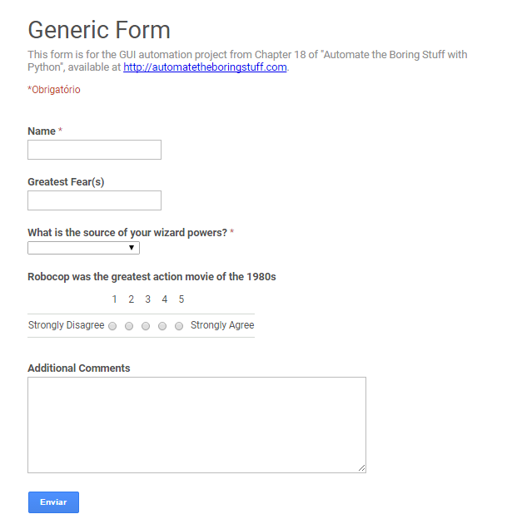

FUNÇÕES APRESENTADAS NO LIVRO E O QUE FAZEM:

**moveTo(*x*, *y*)** Moves the mouse cursor to the given *x* and *y* coordinates.

**moveRel(*xOffset*, *yOffset*)** Moves the mouse cursor relative to its current

position.

**dragTo(*x*, *y*)** Moves the mouse cursor while the left button is held down.

**dragRel(*xOffset*, *yOffset*)** Moves the mouse cursor relative to its current

position while the left button is held down.

**click(*x*, *y*, *button*)** Simulates a click (left button by default).

**rightClick()** Simulates a right-button click.

**middleClick()** Simulates a middle-button click.

**doubleClick()** Simulates a double left-button click.

**mouseDown(*x*, *y*, *button*)** Simulates pressing down the given button at

the position *x*, *y*.

**mouseUp(*x*, *y*, *button*)** Simulates releasing the given button at the

position *x*, *y*.

**scroll(*units*)** Simulates the scroll wheel. A positive argument scrolls

up; a negative argument scrolls down.

**typewrite(*message*)** Types the characters in the given message string.

**typewrite([*key1*, *key2*, *key3*])** Types the given keyboard key strings.

**press(*key*)** Presses the given keyboard key string.

**keyDown(*key*)** Simulates pressing down the given keyboard key.

**keyUp(*key*)** Simulates releasing the given keyboard key.

**hotkey([*key1*, *key2*, *key3*])** Simulates pressing the given keyboard key

strings down in order and then releasing them in reverse order.

**screenshot()** Returns a screenshot as an Image object. (See Chapter 17

for information on Image objects.)